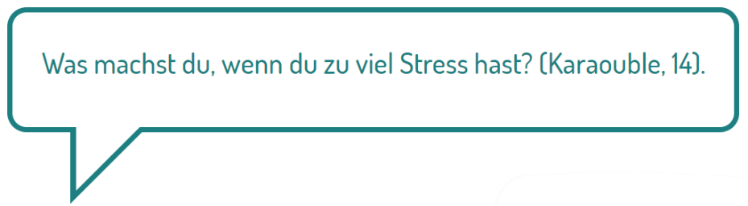

Schneide die folgenden Antworten, die Jugendliche geschrieben haben, mit einer Schere aus. Es entstehen 27 Zettel.
Ich kuschle mit meiner Katze oder mit meinem Hund (16)

Ich schliesse die Welt raus, höre Musik und bin in eine andere Welt. (w, 16)

Ich schminke mich (w, 16)

Ich zeichne (14)

Ich klicke mit dem Kugelschreiber. Das macht Spass! (m, 13)

Ich gehe Joggen oder dann nehme ich eine kalte Dusche (m, 15)

Ich gehe mit dem Hund laufen

Ich überlege, was ich wenn mache und wie (nur wenn ich zu viel zu tun habe). Sonst zocke ich Valorant und werde immortal. :-) (m, 16)

Ich telefoniere mit meiner besten Kollegin / meinem besten Kollegen (m, 13)

Ich gehe raus und gehe Fahrrad fahren (m, 13)

Ich mache etwas, was mir Spass macht und etwas, wo ich den Stress für einen Moment auf die Seite legen kann. (w, 16)

Wenn ich gestresst bin, geh ich raus und atme tief durch. Auch hilft mir, wenn ich die Natur und ihre Schönheiten betrachte. (w, 13)

Wenn ich stress habe, nerve ich mich, aber mach immer weiter und gebe nie auf. Der Stress hört irgendwann auf, da mache ich mich keine Angst. (m, 13)

Ich fühle mich besser, wenn ich in der Nacht mit Musik in den Ohren an einen Ort laufe, der eine schöne Aussicht hat.

Ich mache mir ein Joghurt und garniere es nach meinem Geschmack. (12)

Ich schreibe mir die Gedanken aus dem Kopf. Am besten hilft mir das Schreiben, wenn ich akut viel zu viel Stress habe! (13)

Ich mache eine Meditation (klingt doof, hilft aber sehr) (w, 17)

Ich gehe einfach doch mal zu den Eltern und spreche mit ihnen darüber (14)

Ich versuche mir die Arbeit (Hausaufgaben) möglichst gut aufzuteilen. So dass ich jeden Tag etwa gleich viel machen muss. Nach den Hausaufgaben mache ich, etwas für mich (w, 14)

Wenn der Stress von zu viel Hausaufgaben kommt, frage ich meinen Lehrer, was ich weglassen darf (w, 14)

Ich erledige alles möglichst gut und frühzeitig und dann erhole ich mich (m, 14)

Ich würde einen Plan erstellen und schauen, dass du die Sachen besser aufteilst. Wenn du danach immer noch Stress hast, würde ich ein Hobby aufgeben oder schauen, ob du eine Aufgabe weniger machen kannst. (w, 15)

Ich spaziere im Wald, setze mich irgendwo in der Natur und höre sie an (w, 16)

Ich mache die Augen zu und lass mich beruhigen. Ich überlege schöne Sachen, denn so hat man kein Stress mehr! (w, 15)

Ich gehe baden, denn so entspanne ich mich (w, 14)

Ich schalte 5 Minuten aus und mache nichts (m, 14)
Ich mache ein Video und rede mit mir selbst (14)

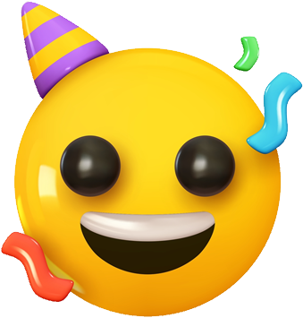
Klebe auf diese Seite alle Zettel, die deiner Meinung nach gute Tipps gegen Stress enthalten. Du kannst gute Tipps schriftlich so anpassen, dass sie auf dich zutreffen.
Dein Vorname: s s
Gute Tipps!

Hier unten schreibst du, wie es dir gelingt, Stress abzubauen oder damit gut umzugehen.
Dein Stress-Tipp*

* Du kannst deinen Stresstipp auf feel-ok.ch/karaouble am Ende der Seite
veröffentlichen, damit andere Jugendliche von deiner Erfahrung profitieren können.

